数据结构基本概念复习

1. 什么是结点的度和树的度？

**2： 度为2的树**和**二叉树**是不同的概念吗？ 为什么？

3.二叉树的性质：

**性质：在二叉树的第 $i$ 层上的结点数最多为______.**

**性质**:**在高度为4的二叉树中至多有 _____ 个结点.**

**性质**:**含 $n$ 个结点的二叉树的高度至少为____.**

1. 什么叫层次遍历？ 用什么数据结构实现？
2. 什么是深度优先遍历？通常的实现方法是什么？
3. **什么是前序遍历** (TLR)？中序遍历？后序遍历？
4. 判断题: 在二叉树中,当一个结点的度为1时,其子二叉树要考虑序.
5. 正确
6. 错误
7. 按照二叉树的定义,具有3个结点的二叉树有____种.
8. 3
9. 4
10. 5
11. 6
12. 画出图5所示的二叉树的二叉链表存储结构.

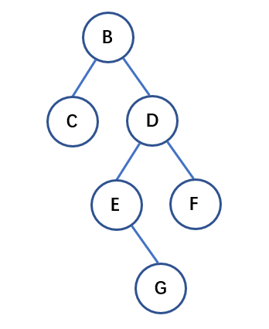

图5.

图5所示的二叉树的前序遍历序列为____________, 中序遍历序列为____________,后序遍历序列为_____________.

10. 在一个采用顺序存储方式的线性表中，如果表的第一个元素的存储地址为0100,每一个元素的长度为2,则第4个元素的地址是_____.

A. 0110

B. 0108

C. 0106

D. 0120

实现一个操作,将列表的元素倒置.

1. 一个有n个元素的线性表，采用顺序存储方式.若删除第 $i(1≤i≤n)$ 个元素，需要向前移动_____个元素；若在第 $i(1≤i≤n)$ 个元素前插入一个元素，需要向后移动_____个元素.
2. 顺序表有什么优点？
3. 带头结点的单链表中，头结点的特征？
4. 一组记录的关键值为(45, 75, 56, 35, 40, 90). 利用快速排序方法,得到的第一趟排序结果为____.
5. 35,40,45,56,75,90
6. 40,35,45,75,56,90
7. 40,35,45,56,75,90
8. 40,35,45,90,56,75